INDICA AO PODER EXECUTIVO MUNICIPAL QUE SEJA REALIZADA A LIMPEZA, SINALIZAÇÃO E REVITALIZAÇÃO DA ÁREA DE PRESERVAÇÃO PERMANENTE (APP), LOCALIZADO NA RUA MACEIÓ NO RESIDENCIAL DONA JULIA.
De conformidade com o que estabelece o Artigo 120 do Regimento Interno da Casa, o Vereador Subscritor, depois de ouvida a Soberana e Douta manifestação do Plenário, INDICA ao Poder Executivo Municipal, seja realizado a limpeza, sinalização e revitalização da Área de Preservação Permanente (APP), localizado na rua Maceió no Residencial Dona Julia.

JUSTIFICATIVA

A devida indicação se torna necessário por ser uma Área de Preservação Permanente (APP) urbana, que se encontra localizada na rua Maceió no residencial Dona Julia, essa é uma importante área de nosso municio, que margeia o córrego mutum e devemos de fato realizar todos os cuidados para que seja e esteja sempre preservada, entre as ações necessárias enfatizamos a urgência na limpeza, sinalização, revitalização e o cercamento da mesma, para que assim possamos ter uma segurança maior da preservação da área.

Ressalto que essa é uma demanda recebida através do nosso “Gabinete Online” de munícipes que residem próximo da APP.

Esperamos e contamos com a atenção do Poder Executivo Municipal através de suas Secretarias, para o atendimento desta importante indicação na qual merece atenção.

Em anexo;
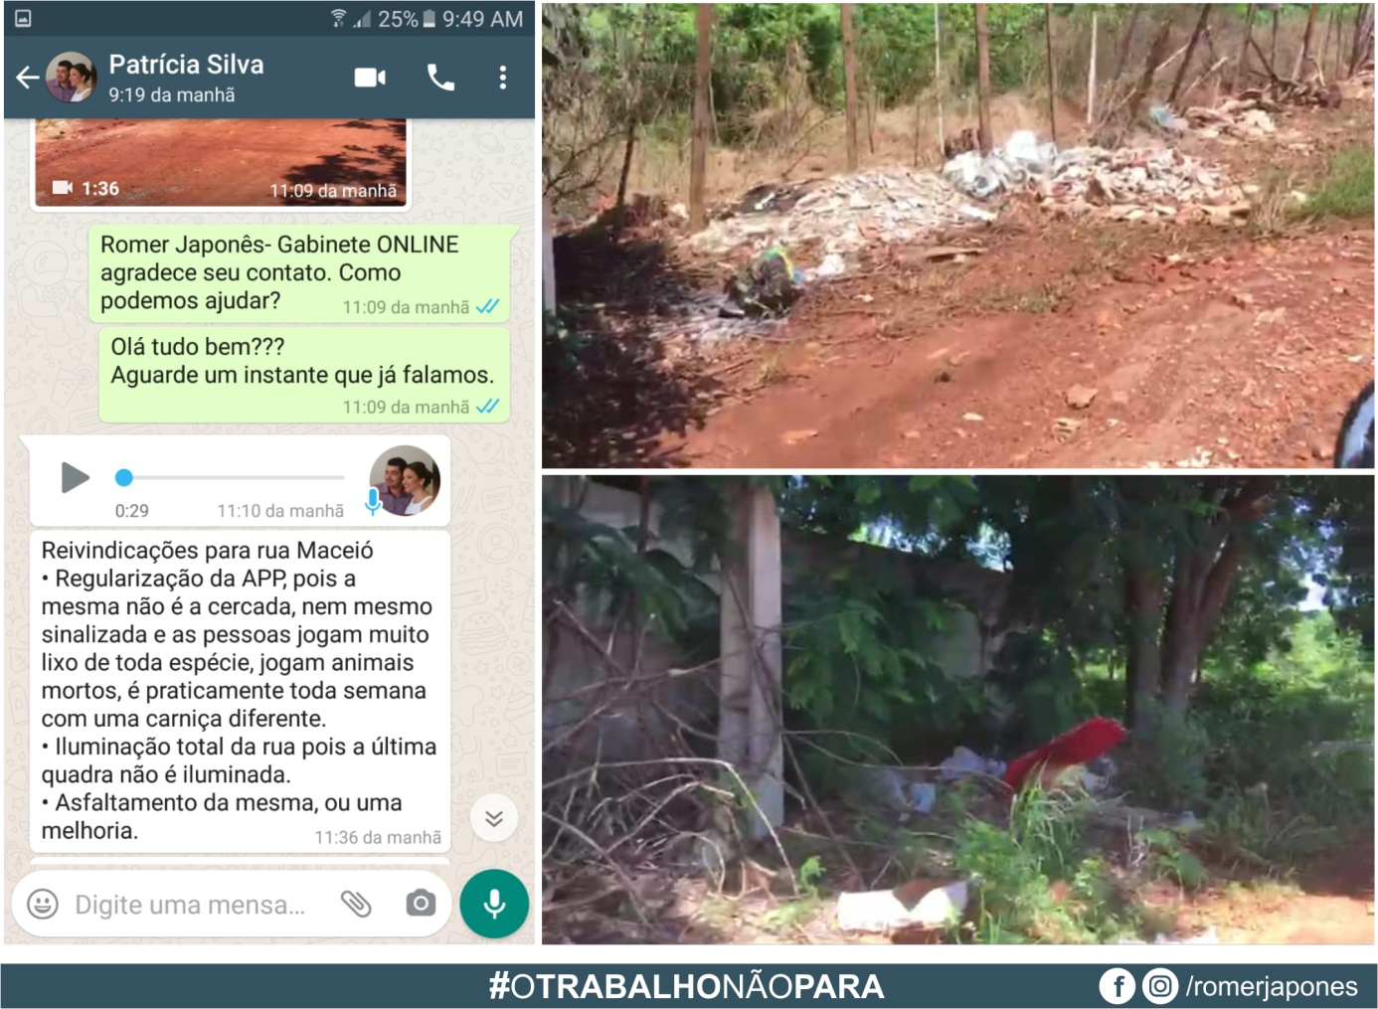

Plenário das Deliberações, Vereador Daniel Lopes da Silva, Câmara Municipal de Tangará da Serra, Estado de Mato Grosso, aos nove dias de fevereiro do ano de dois mil e vinte e um.



